SURGERY – Otázky lékaře a odpovědi pacienta

1 Fill in suitable expressions. There are two extra words.
transfuzi nemocnici vyšetření ránu bezvědomí injekci anestezii kameny zlomeninu úraz

- Měl jste někdy nějaký ÚRAZ? – Ano, při autonehodě jsem si poranil hlavu.
- Měl jste někdy nějakou ZLOMENINU? - Asi před třemi lety jsem si při lyžování zlomila nohu.
- Co vám naposledy operovali? - Odstranili mi žlučové KAMENY.
- Kdy jste měl poslední INJEKCI proti tetanu? - To si bohužel nepamatuji.
- Měl jste někdy krevní TRANSFÚZI? - Ano, při operaci srdce.
- Měl jste částečnou nebo celkovou ANESTEZII? - Celkovou.
- Vypláchl jsem si RÁNU vodou a vydezinfikoval.
- Nevím, jak se to stalo, probudil jsem se až v NEMOCNICI.

2 Zánět slepého střeva
Fill in the blanks.
horečku stolice straně chuť infúzi podbřišku krvinek pupku zvracení močením

Lékař: Dobrý den, pane Horáčku, jaké máte potíže?
Pacient: Mám bolesti na pravé STRANĚ (1) břicha.
Lékař: Bylo vám špatně nebo na ZVRACENÍ (2)?
Pacient: Ano, chtělo se mi zvracet. Od včerejška jsem nic nejedl. Nemám CHUŤ (3) k jídlu
Lékař: Můžete tu bolest popsat? Kde vás to začalo bolet a kde to bolí teď?
Pacient: Začalo to bolet včera kolem PUPKU (4) a pak se bolest přestěhovala dolů na pravou stranu
do PODBŘIŠKU (5). Je to taková ostrá bolest.
Lékař: Měřil jste si teplotu?
Pacient: Ano, měl jsem HOREČKU (6) 39°C.
Lékař: Měl jste problémy s MOČENÍM (7), změny STOLICE (8), průjem nebo zácpu?
Pacient: Ne, nic z toho.
Lékař: Bolí to, když tady zatlačím? A když povolím?
Pacient: Au! Bolí to moc!
Lékař: Může to být zánět slepého střeva. Uděláme krevní obraz a testy bílých KRVINEK (9). Přijmeme
vás na chirurgii. Dostanete INFÚZI (10) a když se to nezlepší, odstraníme slepé střevo.

Úraz kolena – poslech

1 Označte správnou odpověď.

- Pan Hofbauer přišel k lékaři poprvé od úrazu. Ano Ne (moc se nezlepšilo)
- Úraz se mu stal před dvěma měsíci. Ano Ne (před 6 týdny)
- Úraz se mu stal po pádu na tenise. Ano Ne
- Ortézu nosil měsíc. Ano Ne (úraz před 6 týdny, ortéza dolů před 2 týdny)
- Koleno je oteklé a horké. Ano Ne – výpotek (exsudát)
- Pan Hofbauer musí na operaci. Ano Ne – artroskopii
- V nemocnici zůstane týden. Ano Ne – 2 dny
- Po operaci může hned sportovat. Ano Ne – 14 dnů bez námahy

2 Dokončete věty podle poslechu.

- Koleno se vám moc nezlepšilo, pořád KULHÁTE (limping).
- Ucítil jsem PRASKNUTÍ (CRACK) v koleni a nemohl jsem se POSTAVIT na nohu.
- Při hře se mi občas noha PODLOMÍ (collapses) a koleno nemůžu NAROVNAT < rovný / rovně.
- Máte PORUŠENÝ (damaged) meniskus a částečně PŘETRŽENÝ (cut) zkřížený vaz.
- Budeme vám muset provést ARTROSKOPII kolena.
- Prvních čtrnáct dnů je nutné operovanou končetinu ODLEHČOVAT < lehký (light)

Chirurgie – Surgery
Sestra pomáhá obléknout chirurga (she helps someone to dress the surgeon) × … pomáhá chirurgovi obléknout se (she helps him to get dressed).

Operace se provádějí na operačním sále ve sterilních podmínkách.
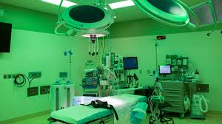 | 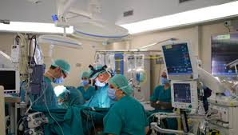

Chirurg a asistenti si umyjí ruce a obléknou si operační oblečení, čepici, roušku a jednorázové rukavice.
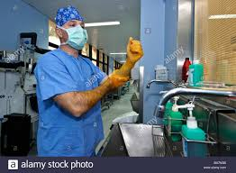 | 

Anesteziolog připraví pacienta na operaci aplikací částečné nebo celkové anestézie.
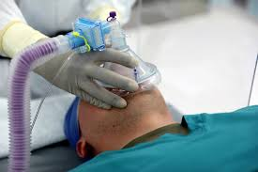 | 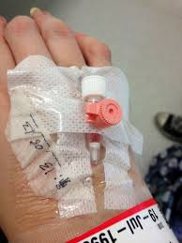

Před operaci asistenti dezinfikují kůži pacienta a zakryjí pacienta sterilními rouškami. Operované místo zůstane volné. Při operaci podává asistent chirurgické nástroje. Mezi základní instrumenty patří skalpely, nůžky, pinzety, svorky, jehelce a jehly včetně šicího materiálu.
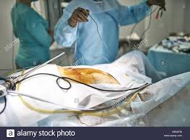 | 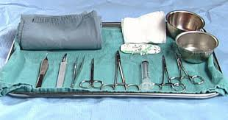 | 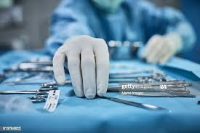

Na začátku operace chirurg rozřízne operované místo. Během operace se monitorují tělesné funkce.
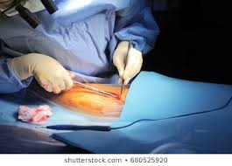 | 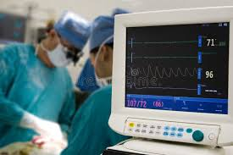

Tampony absorbují krev z operační rány.
 | 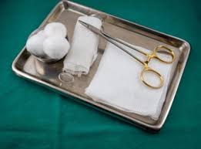

Operační rána se po operaci sešije stehy a nakonec se obváže obvazem.
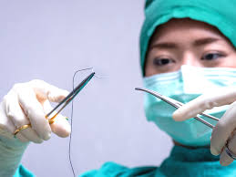 | 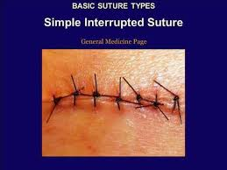 | 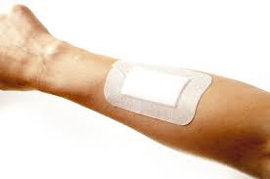

Drény odvádějí tekutiny z rány. Několik dní po operaci sestra nebo lékař vyndají stehy.
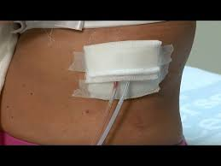 | 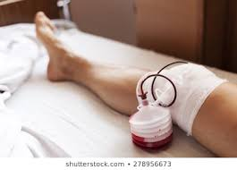 | 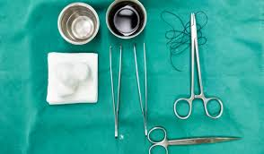

Pacient bez komplikací a bez potíží může být propuštěn po několika dnech hospitalizace do domácího léčení.
Při laparoskopické operaci je hospitalizace ve srovnání s klasickou operací skalpelem kratší. Když se pacient druhý den ráno po operaci cítí dobře a není nutná další hospitalizace, je pacient propuštěn domů. Při vážnějším zákroku se domů propouští do čtyř dnů. Stehy se odstraňují ambulantně asi týden po zákroku.

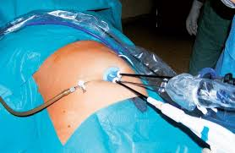 | 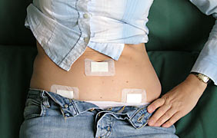

Odpovězte.

- Jaké operační oblečení znáte? rouška, čepice, boty, tričko, kalhoty
- Co si oblékáte do nemocnice vy? normální oblečení, bílý plášť (lab coat), bílé kroksy
- Jak se jmenuje ochrana úst a nosu? rouška, ústenka
- Jaké základní chirurgické nástroje znáte? břišní hák, jehla, pinzeta, skalpel (velký, malý, střední), jehelec
- Máte nějaké chirurgické pomůcky? tampony (gázový, mulový), obklad, pinzeta
- Jaká je výhoda laparoskopické operace? méně stehů, lepší / rychlejší rehabilitace, ne-invazivní, kratší hospitalizace, operační rána je malá,
- Byl jste někdy na operaci jako pacient?
- Jakou operaci jste viděl v nemocnici?

Revision: Declension in plural (Accusative, Dative and Instrumental)

Use the words in brackets in the correct form of plural.

- Napíšu mail NOVÝM KOLEGŮM a KOLEGYNÍM (nový kolega a kolegyně) z práce. DAT
- Pacient nemůže hýbat RUKAMA (ruka) a NOHAMA (noha). INSTR
- Zajímám se o NĚMECKÁ AUTA (německé auto). ACC
- Na tomto oddělení léčíme INFEKČNÍ NEMOCI (infekční nemoc). ACC
- Profesor vysvětlil ZAHRANIČNÍM STUDENTŮM (zahraniční student) českou gramatiku. DAT
- Jako dítě jsem trpěl ČASTÝMI ZÁNĚTY (častý zánět) mandlí. INSTR
- Nerozuměli jsme ČESKÝM PACIENTŮM a PACIENTKÁM (český pacient a pacientka). DAT
- Čeští učitelé učí MLADÉ CIZINCE (mladý cizinec) češtinu. ACC
- JAPONSKÝM TURISTŮM (japonský turista) chutnalo české jídlo. DAT
- Poprvé jsem byl v nemocnici se STEJNÝMI POTÍŽEMI (stejná potíž). INSTR

